Coulants aux deux chocolats
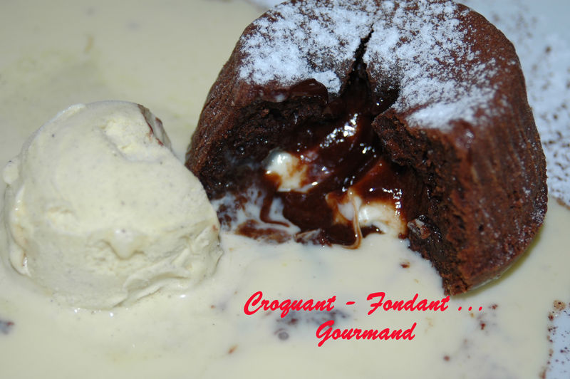 Pour 4 personnes :
Les coulants :
- 100 g de beurre
- 50 g de farine
- 90 g de chocolat amer
- 3 œufs
- 75 g de sucre en poudre
- 8 carrés de chocolat blanc
- sucre glace
Sauce au Chocolat Blanc :
- 50 g de lait
- 50 g de crème fraîche liquide
- 1 jaune d’œuf
- 1 sachet de sucre vanillé
- 30 g de chocolat blanc
4 moules à gros muffins
Préchauffer le four à 180°C (Chaleur tournante)
Les coulants :
Faire fondre le chocolat concassé avec le beurre (au micro-ondes pour moi)
Incorporer les œufs tempérés, puis le sucre.
Ajouter la farine. Bien fouetter pour obtenir un mélange homogène.
Beurrer 4 petits moules et les remplir de pâte à hauteur.
Laisser reposer 30 minutes au réfrigérateur (j'ai laissé beaucoup plus longtemps).
Insérer 2 carrés de chocolat blanc au centre de chaque moule et enfourner aussitôt en baissant la température du four à 160°.
Laisser cuire 10 à 15 min suivant que vous le vouliez plus ou moins coulant (le dessus doit être légèrement ferme).
Laisser refroidir quelques minutes avant de démouler.
Saupoudrer de sucre glace.
Accompagner d'un cordon de sauce au chocolat blanc et d'une boule de glace au chocolat blanc ou à la vanille.
La sauce au Chocolat Blanc :
Porter le lait et la crème à ébullition.
Fouetter le jaune d’œuf avec le sucre.
Ajouter petit à petit le liquide bouillant en mélangeant bien.
Cuire l'ensemble à la nappe (85°).
Filtrer sur le chocolat concassé et battre pour homogénéiser la sauce.

